*Лекция 1*

Информация – это сведения, передаваемые людьми устным, письменным или другим способом.

Этапы развития технологий передачи ин-ции:

1. Устная речь
2. Письменность
3. Книгопечатание
4. Компьютер
5. Интернет
6. Эмодзи

Критерии информации:

* Достоверность – отражает истинное положение дел. Достоверная ин-ция со временем может стать недостоверной, так как она обладает свойством устаревать;
* Полнота означает, что она содержит минимальный, но достаточный для принятия правильного решения состав;
* Точность – определяется степенью ее близости к реальному состоянию объекта, процесса, явления и т.п.;
* Ценность – зависит от того, насколько она важна для решения задачи или принятия решения;
* Своевременность – означает ее поступление не позже заранее назначенного момента времени, согласованного со временем решения поставленной задачи;
* Понятность – информация понятна, если она выражена на языке, доступном для получателя;
* Доступность – мера возможности получить ту или иную информацию и т.п.

**Документированная ин-ция** – зафиксированная на материальном носителе путем документирования ин-ция с реквизитами, позволяющими определить такую ин-цию или в установленных законодательством РФ случаях ее материальный носитель.

**Информационные ресурсы** – отдельные документы и отдельные массивы документов, документы и массивы документов в ИС (библиотеках, архивах, фондах, банках данных, других ИС)

Инф ресурсом можно воспользоваться многократно. Использование этих ресурсов влечет за собой создание новых ресурсов, в том числе и информационных.

Всякий ресурс, кроме информационного после использования исчезает.

**Сектор деловой информации:**

* Биржевая и финансовая ин-ция
* Коммерческая ин-ция
* Деловые новости

**Сектор научно-технической (специальной) ин-ции:** документальная, библиографическая, реферативная и полнотекстовая информация о фундаментальных и прикладных исследованиях

**Сектор массовой потребительской информации:** новости, справочная, потребительская и развлекательная информация

Доступ к ин-ции * – возможность получения информации и ее использования.

Конфиденциальность ин-ции * – обязательное для выполнения лицом, получившим доступ к определенной ин-ции, требование не передавать такую ин-цию третьим лицам без согласия ее обладателя.

*Федеральный закон «Об информации, информационных технологиях и о защите информации»

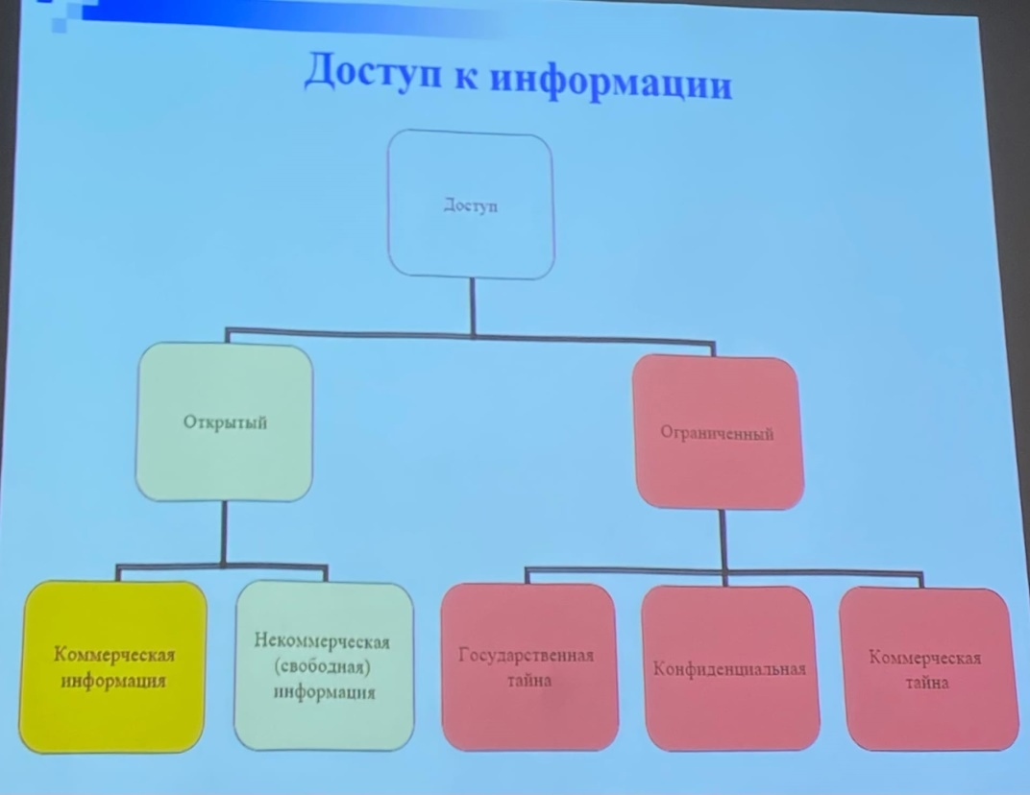

*Гос.тайна* – защищаемые государством сведения в области его военной, внешнеполитической, экономической, разведывательной, контрразведывательной и оперативно-розыскной деятельности, распространение которых может нанести ущерб безопасности РФ.

*Коммерческую тайну* составляет ин-ция научно-техническая, технологическая, производственная, финансово-экономическая или иная информация (в том числе составляющие секреты производства (ноу-хау)), которая имеет действительную или потенциальную коммерческую ценность в силу неизвестности ее третьим лицам, к которой нет свободного доступа на законном основании и в отношении которой обладателем такой ин-ции введен режим коммерческой тайны.

**Сеть** – совокупность объектов

**Глобальная сеть** – любая сеть связи, которая охватывает всю землю.

Первые сети являлись однонаправленными:

* Международные почтовые сообщения
* Телеграф
* Радио
* Телевизор

Первая глобальная сеть была создана с помощью электрического телеграфа и достигла глобального размаха в 1899 г.

**Телефонные сети** – первая сеть «двустороннего» направления. Достигли глобального статуса в 1950-х годах.

**Глобальная комп.сеть** – объединение компьютеров, расположенных на большом расстоянии, для общего использования мировых информационных ресурсов.

**Глобальная сеть** (Wide Area NetWork, WAN) – сеть, охватывающая большие территории и объединяющая огромное кол-во отдельных компьютеров и других более мелких сетей.

**Интернет**

**Интернет** – это глобальная ИС, части которой логически взаимосвязаны друг с другом посредством уникального адресного пространства, основанного на протоколе IP (Internet Protocol) или его последующих расширений, способная поддерживать связь посредством комплекса протоколов TCP/IP (Transmission Control Protocol/Internet Protocol), их последующих расширений или других совместимых с IP протоколов, и публично или частным образом обеспечивающая, использующая или делающая доступной коммуникационную службу высокого уровня.

Глобальные сети могут значительно отличаться по следующим критериям:

* Размер площади покрытия
* Количество подключенных пользователей
* Количество и типы доступных служб
* Область ответственности